数字图像处理
第二次作业

姓名：林袁钰
班级：自动化66班
学号：2160504138

摘要：本次作业应用matlab中的cpselect函数选择基准点，将两幅图像进行配准。首先调用imread函数读入两幅图像，而后调用cpselect（）函数，进入交互界面实现手动定点（定七个点），由此得到标注的基准点的坐标，在运用matlab函数计算出转换矩阵H，而后利用cp2trform函数完成图像配准。

提交日期：2019年3月5日星期二

图像配准作业
一．手动标点：

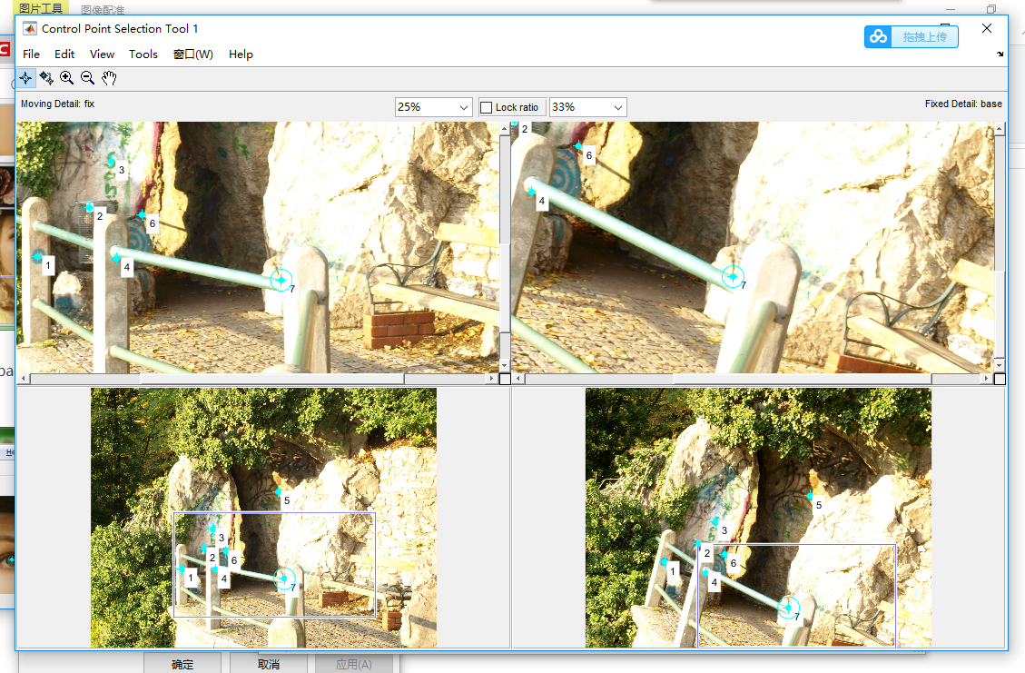

二．输出两幅图中对应点的坐标：

>> H=reshape(fixedPoints,[7 2])
H =
1.0e+03 *
0.6381 1.4007
0.9113 1.2536
1.0493 1.0765
0.9683 1.4907
1.8087 0.8694
1.1232 1.3388
1.6346 1.7698

>> B=reshape(movingPoints,[7 2])
B =
1.0e+03 *
0.9665 1.9065
1.1945 1.6905
1.2905 1.4865
1.3145 1.9145
1.9825 1.0945
1.4265 1.7225
2.0425 2.0105

四．输出转换之后的图像：
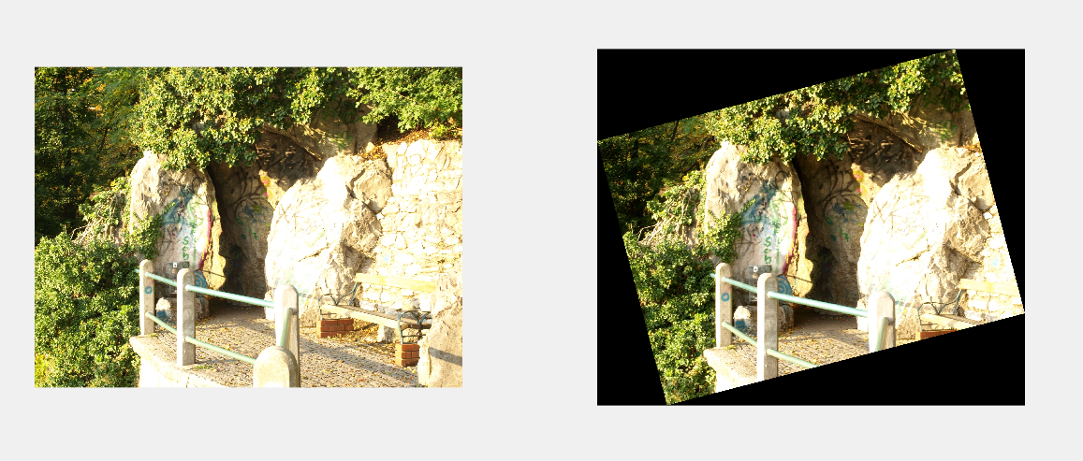

五．代码示例：
>> fix=imread('C:\Users\lenovo\Desktop\数字图像处理\第二次作业\图像配准\Image A.jpg');
>> base=imread('C:\Users\lenovo\Desktop\数字图像处理\第二次作业\图像配准\Image B.jpg');
>> figure(1);%读取两幅图像并显示
>> subplot(1,2,1)
>> imshow(fix);
>> subplot(1,2,2)
>> imshow(base);
>> cpselect(fix,base);%调出交互界面 手动定点
变量已在基础工作区中创建。
>> tform=cp2tform(fixedPoints,movingPoints,'affine');
>> A1=imtransform(base,tform);
>> figure(2);
>> subplot(1,2,1)
>> imshow(fix);
>> subplot(1,2,2)
>> imshow(A1);

六．心得体会：
Matlab拥有强大的功能，能够解决很多基本的编程需要，对matlab的掌握是我们必须要拥有的一项技能。数字图像处理在生活中也有着极其重大的应用，对数字图像有基本的认识并且能够进行一定程度的处理，对于日常生活也是有着极大的帮助，若能将其用善用精，则对于更深方面的科研或者生活有着更高质量的服务。我们要好好学习掌握。

